北 京 林 业 大 学
2020 学年— 2021学年第 一 学期Java语言及高级应用实验报告书
专 业：计算机科学与技术(创新实验班) 班 级： 18
姓 名： 连月菡 学 号： 181002222
实验地点： 计算中心N10 任课教师： 于辉辉
实验题目： 实验4-2 杨辉三角
实验环境： Java 13.0.2, Eclipse
实验要求：
- 掌握静态方法的使用。
- 掌握使用数组完成复杂的运算。
- 问题背景和具体要求：
杨辉三角是中国古代伟大的数学成就之一，它有n行数据，第j行共有j+1个数据：C(j,0), C(j,1), …, C(j,j)。本次实验要求根据参数n的输入（1<=n<=40），打印出杨辉三角，要求格式规范，行、列、对角线清楚。
为了保持对齐，某个位置上的数据只存最后一位。例如，235出现的位置只存放5。具体格式请参看图1和图2的实验演示示例。
实验内容：

1．用记事本书写一个Java程序(可直接用集成开发环境编写)
（1）、建立个人子目录
步骤1：建立个人子目录
上机时先在D盘上建立一个以自己班级+学号+姓名+实验序号为目录名的子目录，如计算机08级一班学号为0811001的张三同学，就用“计08-1班0811001张三Java实验9”为子目录名。实验完成的源代码、Java字节码和实验报告三个文件都要放在这个文件夹下。

步骤2：建立Java源代码文件
在所建立的文件夹下建立一个记事本文件Yanghui.txt，并把它重命名为Yanghui.java。如果使用Eclipse编程，做法会有所不同。
（2）、编写源代码
步骤1：把创建一个公共类Yanghui：
public class Yanghui { }实现这个类的所有方法，请参见附件。
步骤2：行递推：
按照上下行之间的数据关系推算出所有的行中的数据。
步骤3：输出格式排列
按照总的空间大小、某行所占空间的大小、以及间隔等确定输出的最终位置。

2．调试和运行
（1）、调试
步骤1：使用命令行工具，先进入用所建的目录下，为了进入目录方便，可以把源代码拷贝至根目录下再进行操作。参见测试数据。
步骤2：用javac Yanghui.java编译并调试源代码文件。
（2）、运行
3次运行（n=2,7,15）结果如下图所示
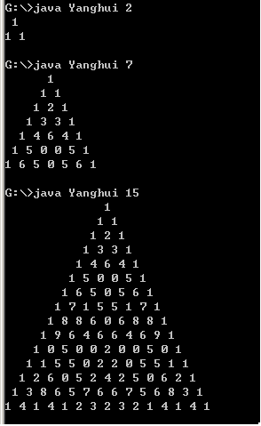
测试数据1运行Yanghui.class程序

再一次运行(n=40)结果如下图所示
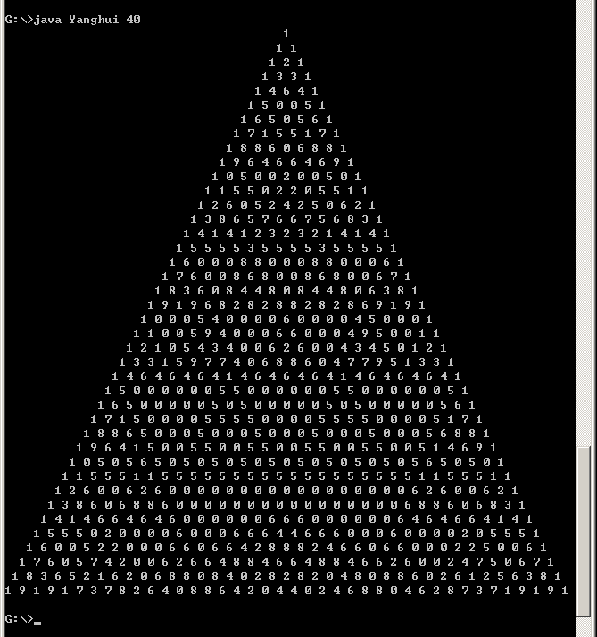
测试数据2运行Yanghui.class程序

实验结果：
如图所示, 输入2, 获得行数为2的杨辉三角。第一行默认为1, 每行的第一个和最后一个数字默认为1, 故输出如下三个为1的三角形。输入7, 对于第3行的2, 由于第二行左上方和右上方都是1, 1+1=2, 每行的第一个和最后一个数字默认为1, 所以第3行是 1 2 1,对于第4行, 1+2=3, 2+1=3, 每行的第一个和最后一个数字默认为1, 所以第4行是1 3 3 1, 用数组存放每行的数据, 用于计算下一行的结果, 依次类推。需要注意的是, 输入40时, 数字已经很大了, 所以最好把数字变量设定为long, 可能可以每一行计算时模10取最后一位, 这样更具有鲁棒性。
